导入copy模块
里面有个
copy.copy() # 它能完成浅拷贝
copy.deepcopy() # 它能完成深拷贝

如果浅拷贝拷贝的是列表，那么该列表就会指向列表最上面的部分
比如： a = [11,22] b = [33,44]
c = [a,b]
d = copy.copy(c)
那么id(c)和id(d)不会相同
但id(c[0])和id(d[0])会相同
之后所有对应的id都会相同
因此，浅拷贝列表的实质是先给要copy的列表重新分配一个空间，然后将空间之间要copy的列表的最上级位置，如上的a和b，因此，c和d的id不会相同，但对应元素的id相同

而深拷贝列表的实质是先给要deepcopy的列表重新分配一个空间，然后让该空间重新指向几个新的空间，这些空间里面重新定义了a和b里面的内容，但不是指向a和b，因此对应元素的id也不会相同



注意：再copy元组的时候，如果元组里面都是不可变类型，即不含变量的时候，不管是深拷贝还是浅拷贝，其id都会相同
但如果元组里面含有变量的时候，那么即使元组是最顶层，那么deepcopy依然是深拷贝，而copy还是指向
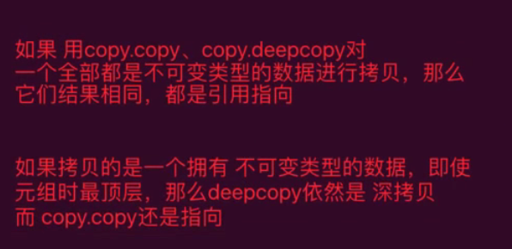3
注意：上图的拥有不可变类型的数据即元组中含有变量

其它的拷贝方式：
- 列表的切片
- 字典的copy方法
以上两种方法都是浅拷贝

总结：
当 xxx(变量) = xxxxxxx(某个值、列表、元组等)时，可以把这种方法归纳到浅拷贝里面去

浅拷贝是拷贝最顶层的，深拷贝是全部都拷贝

深拷贝和浅拷贝的具体用法根据需求选择：如当你从网上爬取一些数据，并要对这些数据进行检测的时候，就要用到深拷贝，否则会对数据产生污染

